УТВЕРЖДАЮ
Генеральный директор
ООО «Кейсистемс»
_________________ А. А. Матросов
«___» ______________ 2019 г.
Программный комплекс «Свод-СМАРТ (web- клиент)»
версия 17.2
Руководство пользователя. Настройка «тонкого» клиента
Лист утверждения
Р.КС.01100-02 34 04

Подп и дата
СОГЛАСОВАНО
Заместитель генерального директора
ООО «Кейсистемс»
_________________ С. Н. Сергеев
«___» ______________ 2019 г.
Инв.N дубл
Взам.инв.N |  |  |  | Руководитель ДБУКО  _________________ С. В. Соколов  «___» ______________ 2019 г.
Подп и дата
Инв.N подл |  | 2019
 |  |  |  |  | Литера А

Программный комплекс «Свод-СМАРТ (web- клиент)»
версия 17.2
Руководство пользователя. Настройка «тонкого» клиента
Р.КС.01100-02 34 04
Листов 15
Подп и дата
Инв.N дубл
Взам.инв.N
Подп и дата
Инв.N подл |  | 2019
 |  |  |  |  | Литера А
АННОТАЦИЯ
Настоящий документ является частью руководства пользователя программного комплекса «Свод-СМАРТ (web- клиент)» (далее – «программный комплекс») версии 17.2 по настройке приложения на персональном компьютере.
Руководство актуально для указанной версии и для последующих версий вплоть до выпуска обновления руководства.
Порядок выпуска обновлений руководства
Выход новой версии программного комплекса сопровождается обновлением руководства пользователя только в случае наличия в версии значительных изменений режимов, описанных в руководстве, добавления новых режимов или изменения общей схемы работы. Если таких изменений версия не содержит, то остается актуальным руководство пользователя от предыдущей версии с учетом изменений, содержащихся в новой версии.
Перечень изменений версии программного комплекса содержится в сопроводительных документах к версии. Информация об изменениях руководства пользователя публикуется на сайте разработчика в разделе «Документация».
Информация о разработчике ПК «Свод-СМАРТ (web- клиент)»
ООО «Кейсистемс»
Адрес: 428000, Чебоксары, Главпочтамт, а/я 172
Телефон: (8352) 323-323
Факс: (8352) 571-033
http://www.keysystems.ru
E-mail: info@keysystems.ru

СОДЕРЖАНИЕ
Введение 4
1. Настройка браузера 5
Лист регистрации изменений 7

Введение
Настоящее руководство пользователя содержит информацию по настройке персонального рабочего места пользователя для работы в программном комплексе «Свод-СМАРТ» (web- клиент).
Уровень подготовки пользователя
Для работы с ПК «Свод-СМАРТ» пользователю необходимо иметь следующие навыки:
- обладать элементарными знаниями персонального компьютера;
- уметь работать с дисками и файлами;
- владеть базовыми навыками работы с ОС Microsoft Windows;
- уметь осуществлять ввод информации и вывод на печать в редакторе таблиц Microsoft Excel и текстовом редакторе Microsoft Word.
Перечень эксплуатационной документации
Для наиболее полного освоения программного комплекса в части функционала «Руководство пользователя» рекомендуется ознакомление со следующими документами:
- Р.КС.01100-XX 34 01 «Работа с формами отчетности»
Условные обозначения
В документе используются следующие условные обозначения:

 | Уведомление | – | Важные сведения о влиянии текущих действий пользователя на выполнение других функций, задач программного комплекса.
 | Предупреждение | – | Важные сведения о возможных негативных последствиях действий пользователя.
 | Предостережение | – | Критически важные сведения, пренебрежение которыми может привести к ошибкам.
 | Замечание | – | Полезные дополнительные сведения, советы, общеизвестные факты и выводы.
[Выполнить] |  | – | Функциональные экранные кнопки.
<F1> |  | – | Клавиши клавиатуры.
«Чек» |  | – | Наименования объектов обработки (режимов).
Статус |  | – | Названия элементов пользовательского интерфейса.
окна => навигатор |  | – | Навигация по пунктам меню и режимам.
п. 2.1.1  рисунок 5 |  | – | Ссылки на структурные элементы, рисунки, таблицы текущего документа.
[1] |  | – | Ссылки на документы из перечня ссылочных документов.

- Системные требования

- ОС Windows 2000, XP, 2003, Vista, 7, 2008, 8;
- Браузер Internet Explorer версии 6.0 и выше, Firefox, Chrome, Opera;
- Для печати отчетов в Excel требуется Microsoft Excel 2003 и выше;
- Настройка Windows

  - Выключить UAC (Windows 7, 2008, 8)
Зайти в панель управления, затем в оснастку Учетные записи пользователя. Далее выставить уровень уведомления в "Не уведомлять", как показано на рисунке:
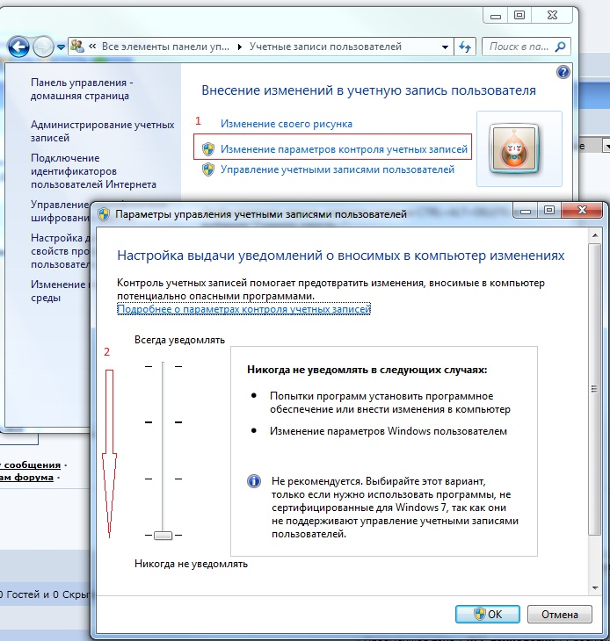
Рисунок 1. Учетные записи пользователя
  - В региональных стандартах необходимо выбирать формат Русский:
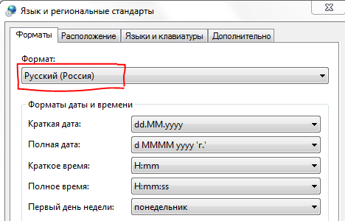
Рисунок 2. Формат
- Настройка обозревателя
  - Настройка Internet Explorer
    - Закройте все окна браузера IE
    - Откройте "Пуск"-> "Настройки"-> "Панель управления" -> "Свойства обозревателя". На открывшейся вкладке выполните удаление всех временных файлов
    - Выберите закладку «Дополнительно» и нажмите кнопку «Сброс», возвращая все настройки к умолчаниям.
Если браузер неисправен по той или иной причине, и невозможно выполнить сброс через окно настроек, для сброса следует использовать программу FixIt, доступную по адресу http://support.microsoft.com/kb/923737
    - На закладке «Дополнительно» в разделе «Мультимедиа» установить галочку «Отображать рисунки».
    - Выберите закладку «Конфиденциальность» и уберите галочку с опции «Блокировать всплывающие окна».
    - Настройки безопасности.
      - Перейдите на закладку «Безопасность», выделите «Надежные узлы» и нажмите кнопку "Узлы". В открывшемся окне проверьте, чтобы присутствовал адрес веб-сервера, на котором установлен свод-веб (в формате http://www.server или http://1.2.3.4). Если его нет, то ОБЯЗАТЕЛЬНО нужно добавить.
Уберите галочку с опции «для всех узлов этой зоны требуется дополнительная проверка серверов». Нажмите "Ок". Если настройка выполнена верно, в нижней строке браузера при открытии любой страницы свода-веб будет отображаться
      - Выделите «Надежные узлы», нажмите кнопку "Другой". Откроется еще одно окно – выберите "низкий уровень безопасности". Нажмите кнопку «Сбросить». 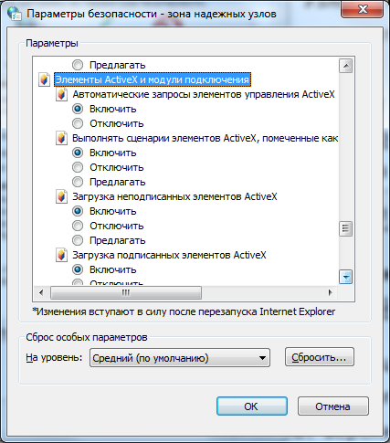
Рисунок 3. Параметры безопасности
      - Среди списка опций найдите подраздел «Элементы ActiveХ и модули подключения», во всех опциях этого подраздела укажите необходимое значение из нижеприведенной таблицы. Нажмите кнопку «Ок».
Имя параметра | Значение
Автоматические запросы элементов управления ActiveX | Включить
Выполнять сценарии ActiveX, помеченные как безопасные | Включить
Загрузка неподписанных элементов ActiveX | Включить
Загрузка подписанных элементов ActiveX | Включить
Запуск элементов ActiveX и модулей подключения | Включить
Использование элементов управления ActiveX, не помеченных как безопасные для использования | Включить
Поведение двоичного кода и сценариев | Включить
Показывать видео и анимацию на веб-странице, не использующей внешний медиапроигрыватель | Отключить
Разрешать использовать ActiveX без запроса только утвержденным доменам | Отключить
Разрешить запуск элементов управления ActiveX, которые не использовались ранее, без предупреждения | Включить
Разрешить сценарии | Включить

      - Нажмите кнопку «Применить», и потом кнопку «Ок».
      - После проведения вышеуказанных настроек, Вам может потребоваться установить (переустановить) компонент Microsoft XML 4.0
- Возможные ошибки и способы их устранения

  - При печати после выбора настроек печати появляется окно, и сразу пропадает
    - Настроить браузер в соответствии с п.3 (блокируются всплывающие окна).
    - Если установлен антивирус Kaspersky, в его настройках добавить узел, на котором развернут свод-веб, в доверенные адреса, как показано на рисунке:
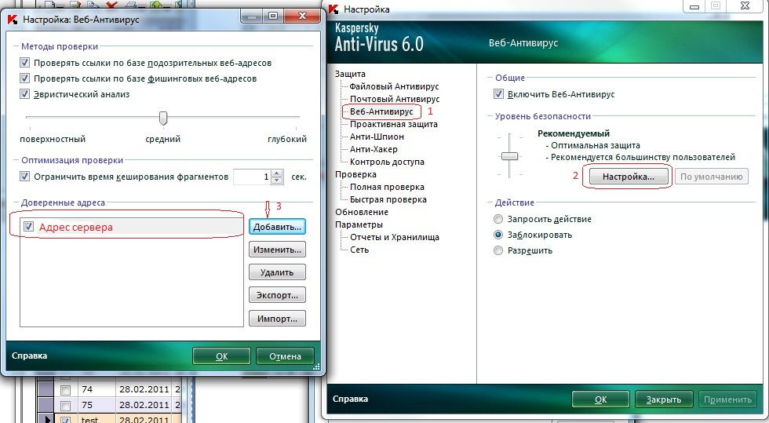
Рисунок 4. Настройка Антивируса

  - Отчеты открываются "как бы" в Excel, но внутри IE
Вариант 1: Воспользоваться утилитой http://support.microsoft.com/kb/162059
Вариант 2 (Microsoft Windows 2000 / Windows XP):
1. Откройте панель управления
2. Функции Открыть папку
3. Нажмите кнопку Типы файлов
4. Найдите "XLS Лист Microsoft Excel" -
5. Нажмите кнопку Дополнительно.
6. Выделите действие по умолчанию (часто Open), которое выделено жирным шрифтом.
7. Установите флажок, который говорит "Подтверждать открытие после загрузки" и если "Обзор в том же окне"установлен, снимите его.
8. Нажмите кнопку ОК.
  - При открытии Excel-клиента или при подписывании документа возникает ошибка
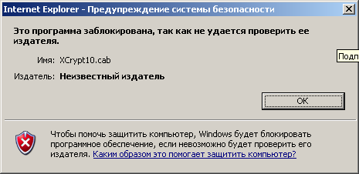
Рисунок 5. Предупреждение системы безопасности
Решение:
- Запустить Internet Explorer от имени Администратора
- Настроить Internet Explorer в соответствии с п.3.1.
- В дополнительных настройках Internet Explorer установить следующую галку («Разрешать выполнение или установку программы, имеющую недопустимую подпись»):
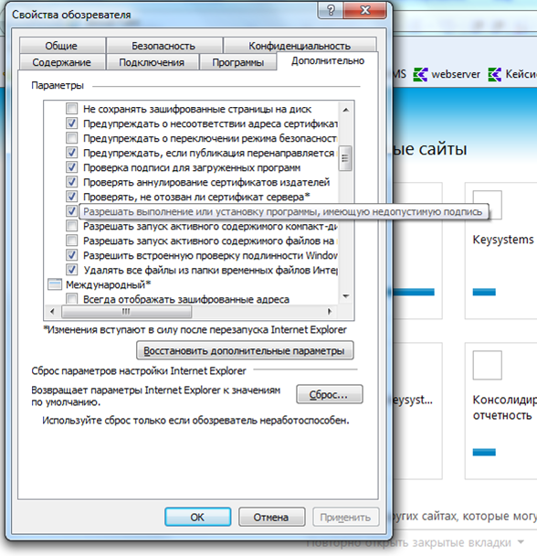
Рисунок 6. Свойства обозревателя
  - При открытии Excel-клиента или при установлении подписи документа возникает предупреждение
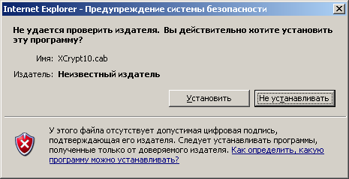
Рисунок 7. Предупреждение системы безопасности
Решение: Необходимо нажать на кнопку «Установить» и инсталлировать предложенный компонент. Для устранения данного сообщения см.п.2.6.3.
  - Появление в левом нижнем углу желтого треугольника .
Решение: Данное сообщение говорит об ошибке сценариев на странице. В качестве причин могут быть следующие:
- На работу тонкого клиента оказывают влияние антивирусные программы и/или фаерволы. см.п.1.6;
- Неверно выполнены настройки браузера, выполнить п.2;
- Отключить все надстройки в меню «Сервис» -> «Надстройки».
- Если проблема не решена, возможно, неисправен сам браузер Internet Explorer. Попробуйте переустановить его, при этом желательно поставить последнюю версию. После переустановки повторить его настройку в соответствии с п.2.
  - При открытии окна выходит ошибка:
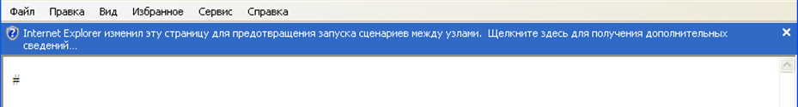
Рисунок 8. Ошибка при открытии окна
Суть проблемы: Не выключен фильтр фишинга (XSS) для надежных узлов:
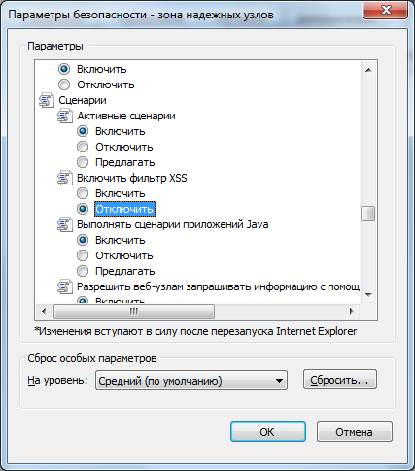
Рисунок 9. Параметры безопасности
Решение: Необходимо выполнить настройку безопасности браузера для надежных узлов согласно п.3.1.

Лист регистрации изменений
Номер версии | Примечание | Дата | ФИО исполнителя
01 | Начальная версия |  | Бочкарева М.Ю.
02 | Руководство обновлено до версии 17.2 программного комплекса. | 22.09.2017 | Яковлева М.Ю.

